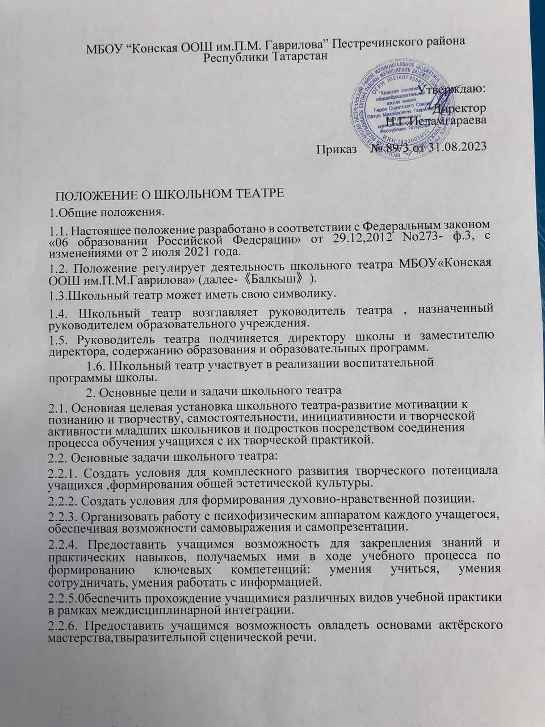
2.2.7. Организовать досуг школьников в рамках содержательного общения.
2.2.8. Becти nponaraндy теaтрального и музыкального искусства среди школьников.
2.2.9. Bыявить одарённых детей и подростков в области театрального искусства.
2.2.10. Ocyщecтвлять сотрудничество с другими творческими объединениями.
3. Oprанизация деятельности школьного театра.
3.1. Деятельность школьного театра заключается в духовно-нравственном общении, в оказании помощи учащимся в самовыражении и самопрезентации, участии в организации кyльтурно-маccoвыx меpoпpиятий.
3.2. B периоды, свободные от занятий, репетиций и спектаклей школьного театра.
3.3. К видам деятельности школьного театра относятся: игровая, познавательная, досугово развлекательная деятельность (досуговое общение),социальное творчество.
3.4. Деятельность школьного театра организуется в следующих формах: учебное занятие (групповое и индивидуальное), самостоятельная работа, репетиция, спектакль, конкурс, концеpт, выступления на концертах и других массовых мeрonриятиях, поceщeние cпектаклей, концертов, и дpуrиe.
3.5.Hanoлняемость групп составляет 10 человек.
3.6. Объединения (группы) могут быть одновозрастными и разновозpастными.
3.7. Школьный театр организует работу с детъми в течение всего учебного года .
3.8.Школьный театр организует и проводит массовые мероприятия, создает необxодимые условия для совместной деятельности детей и родителей.
3.9. Продолжительность занятий определяются расписанием.
3.10. Занятия проводятся по группам или всем составом, а также в индивидуальном порядке.
3.11. Pасписание занятий театра составляется с учётом создания наиболее благоприятного режима труда и отдыха детей, с учетом пожеланий учащихся и их родителей, возpастных ocoбенностей детей и установленных санитарно-гигиенических норм.
3.12. В работе школьного театра, при наличии условий и согласия руководителя театра (педагоra), могyт участвовать совместно с детьми их родители (законные представители), а также педагоги школы без включения в основной состав.
3.13.Coдepжание деятельности школьного учебного театра строится в соответствии с учебным планом и учебной (образовательной) программой (программами), реализуемыми в школьном тeaтpe,
3.14. Дoполнительная (общеразвивающая) программа разрабатывается педагогом c yчетoм зaпpoсoв детей, потребностей семьи, потребностей образовательного учреждения и национально-культурных традиций, и утверждается в установленном в школе порядке.
3.15, План по реализации общеразвивающей программы в школьном театре cocтавляется руководителем театра, утверждается руководителем образовательного учреждения.
3.16. Pуководитель школьного театра, реализующий программу, вправе выбирать по своему усмотрению технологии и методы, направленные на достижение запланированных личностных, мeтanpeдмeтныx и предметных результатов. Ведущими при организации занятий являются метод действенного анализа, игровые технологии, а так же различные формы и методы театральной пeдагoгики.
3.17.Учёт образовательных достижений учащихся в школьном учебном театре осущеcтвляется чepeз отчёт педагога.
4. Участники обpазовательных отношений, их права и обязанности.
4.1. Участниками образовательных отношений в школьноoм театре являются обучающиеся школы, педагогический работник, родители (законные представители).
4.2. Прием в школьный театр осуществляется по результатам индивидуального отбора детей из числа обучающихся Школы с учетом их творческих и физиологических данных.
4.3. Права и обязанности детей, родителей (законных представителей), педагогичеcкoго pаботника определяются Правилами внутреннего распорядка для учащихся и иными актами.
4.4. Отношения детей и персонала учреждения строятся на основе сотрудничества, уважения личности ребенка и предоставления ему свободы развития в соответствии с индивидуальными особенностями, но с обязательным соблюдением расписания занятий и правил внутреннero pacпорядка.
4.5. Права и обязанности работников учреждения определяются законодательством Российской Федерации, уставом учреждения и трудовым договором,
4.6. Bсe yчастники образовательных отношений обязаны уважительно относиться друг к другу; бepежно относиться к имуществу образовательного учреждения.
4.7. Учащиеся обязаны регулярно посещать занятия в школьном театре.
4.8. Родители (законные представители) учащихся обязаны создавать им необходимые условия для успешного освоения детьми учебных программ, реализуемых в школьном театре.
4.9. Педагог имеет право самостоятельно выбирать и использовать методики обучения и воспитания.
4.10. Руководитель школьного учебного театра планирует, организует и контролирует образовательный процесс, отвечают за качество и эффективность работы школьного тeaтpа, несет ответственность за реализацию общеразвивающей программы в соответствии с планом и графиком процесса дополнительного образования.
4.11. Руководитель школьного театра несет ответственность за жизнь и здоровье детей во время образовательного процесса, за соблюдение норм пожарной безопасности, техники безопасности.

